
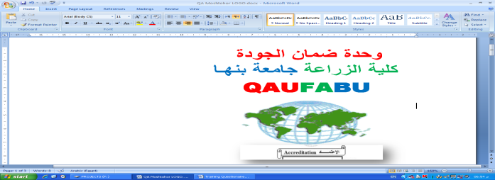
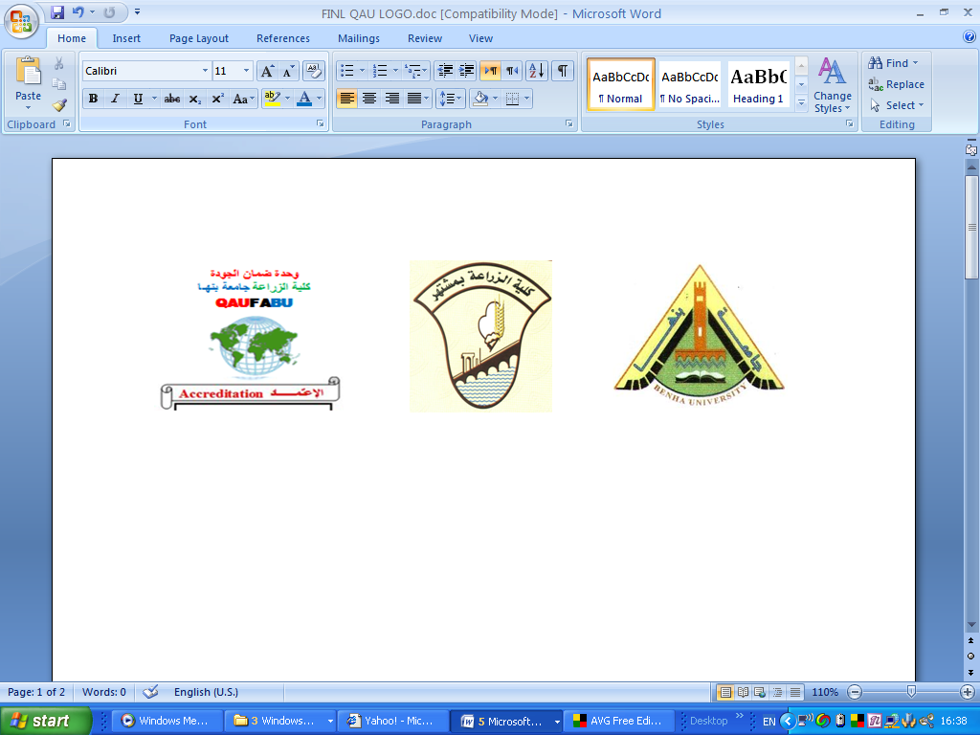
قسم الكيمياء الحيوية نموذج استرشادى لإجابة امتحان نظري لمادة كيمياء الاجهزة والتحاليل الدقيقة
لطلاب الفرقة الرابعة- شعبة علوم الاغذية– مقرر اختيارى
العام الجامعي 2015/2016 الفصل الدراسي الاول

اجابةالسؤال الاول:-
- تكلم باختصار عن كل مما يأتى :-
Chromatogrphy- Chromatogram - Rf value -RRt –Packed column –thermal conductivity detector – Hallow Cathodes lamps - Emission.

تعريف التحليل الكروماتوجرافى :- Chromatogrphy
يمكن تعريف التحليل الكروماتوجرافى بأنه طريقة لتحليل وفصل المركبات المختلفة وتعتمد على حدوث ما يسمى بالـ Migration Differental أى إختلاف فى إنتقال وهجرة المركبات نتيجة مرور مذيب أو غاز على الوسط المحتوى على المواد المراد تحليلها.
- الأساس العلمى للطرق المستخدمة فى الفصل تعتمد على توزيع المركبات المختلفة بين طورين أحدهما :-
- طور متحرك Mobile Phase
- طور ثابت Stationary Phase
ــــــــــــــــــــــــــــــــــــــــــــــــــــــــــــــــــــــــــــــــــــــــــــــــــــــــــــــــــــــــــــــــــــــــــــــــــــــــــــــــــــــــــــــــــــــــــــــــــــــــــــــــــــــــــــــ
Chromatogram
يمكن التعرف على نوع المركبات المفصولة فى العينة وذلك عن طريق معرفى قيمية مايسمى بال Retention time (Rt) على شريط الةرق الذى يسمى Chromatogram والناتج من ال Recorder حيث يعبر ال Retention time (Rt) عن الوقت اللازم انقضاؤة من بدء حقن العينة حتى خروج المادة وظهور ال Peak maximum على الكروماتوجرام.

ـــــــــــــــــــــــــــــــــــــــــــــــــــــــــــــــــــــــــــــــــــــــــــــــــــــــــــــــــــــــــــــــــــــــــــــــــــــــــــــــــــــــــــــــــــــــــــــــــــــــــــــــــ
تقدر RF
لكل مركب وذلك بقياس المسافة التى سارها المركب على المسافة التى سارها المذيب.

ــــــــــــــــــــــــــــــــــــــــــــــــــــــــــــــــــــــــــــــــــــــ
Packed column
أ ) الأعمدة الحلزونية: Packed Column
وتستعمل فى هذه الأعمدة مادة حاملة كدعامة support فى صورة حبيبات صغيرة الحجم بينهما فراغات تسمح بسريان الغاز خلالها بمعدل مناسب كما يمكنها أن تتغلف بطبقة رقيقة من السائل المستخدم كطور ثابت ومن المواد المستعملة الزجاج المجروش أو الرمل أو بعض الأتربة الطبيعية والسوائل التى تعمل كطور ثابت وتمسك فى صورة غشاء رقيق يجب أن تكون غير متطايرة وثابتة حراريا مثل زيت البرافين أو الزيوت المعدنية أو الجلسرين وغير ذلك من السوائل حسب نوع المركبات المراد فصلها
ـــــــــــــــــــــــــــــــــــــــــــــــــــــــــــــــــــــــــــــــــــــــــــــــــــــــــــــــــــــــــــــــــــــــــــــــــــــــــــــــــــــــــــــــــــــــــــــــــــــــــــــــــــــــــــــــــــــــــــــــــــــــ
thermal conductivity detector

1) جهاز الكشف القائم على التوصيل الحرارى Thermal conductivity detector
حيث يوجد بخلية التوصيل الحرارى سلك رفيع ترتفع درجة حرارته بتأثير تيار كهربى . وبمرور تيار ثابت من الغاز الخامل النقى فإن كمية الحرارة المفقودة من السلك تظل ثابتة وعندما يحمل تيار الغاز الخامل بعض المركبات المفصولة فإنه يحدث اختلاف فى درجة حرارة السلك يمكن تسجيله ومن الطبيعى فإن هذا الاختلاف يتوقف على كمية المركبات ونوعها وهو المطلوب الاستدلال عليه .
- أشرح طريقة فصل وتقدير المركبات باستعمال كلا من ( كروماتوجرافيا الطبقة الرقيقة – التحليل الكروماتوجرافى بالاعمدة)
- التحليل الكروماتوجرافى ذو الطبقة الرقيقة Thin layer chromatography
الأدوات التى تستخدم فى TLC ألواح زجاجية ، سليكاجيل – Spreader tray spreader ، plateholdor .
* أنواع السليكا جيل :
Silica gel H: - سليكا جيل ذو حبيبات دقيقة بدون كبريتات كالسيوم.
Silica gel G: - تحتوى على 13 % كبريتات كالسيوم.
Silica gel GF: - سليكاجيل مضاف إليها دليل فلورة.
Silica gel R: - تحتوى على 5% كبريتات كالسيوم.
Silica gel D5:- سليكاجيل D-5 مضاف إليها دليل غير عضوى مقلور.
Silica gel DF-5:- سليكاجيل تحتوى على النشا كمادة لاصقة.

* ملحوظة:
تتحكم أقطار جزيئات المادة الإدمصاصية فى كفاءة الفصل فمثلا طبقات الجزيئات فى السليكاجيل ذات قطر يتراوح بين 1-5 ميكرون يؤدى إلى فصل مناسب بينما الجزيئات الكبيرة تؤدى إلى تحرك المذيب بسرعة كبيرة وظهور بقع كبيرة جدا فى الحجم نتيجة للانتشار الجانبى العالى وقلة مقدرتها على الإدمصاص.

* طريقة الفصل والتحليل :
هذا النظام من التحليل الكروماتوجرافى تابع لتحليل الكروماتوجرافيا الادمصاص ويعتبر النظام الثابت Stationary phase عبارة عن مادة إدمصاص مثل ثاني أكسيد الألومونيوم أو السليكاجيل مخلوط بمادة لاصقة يتم فرد مادة الادمصاص على طبقة رقيقة على شريحة زجاجية مقاس 20× 25 سم.
أما النظام المتحرك mobile phase عبارة عن مذيب مناسب أو مخلوط من المذيبات المناسبة قبل استعمال الشرائح يتم وضعها فى فرن للتخلص من الرطوبة ولتنشيط مادة الادمصاص . ثم يتم وضع العينة المراد فصلها بواسطة أنبوبة شعرية دقيقة على هيئة بقع وعلى أحد أطراف الشريحة يوضع خط ويسمى بنقطة البداية على بعد 2 سم وقبل انتهاء الشريحة بمسافة 2 سم يوضع خط يسمى بخط النهاية.
تغمس الشرائح الزجاجية فى حوض يحتوى على المذيب أو مخلوط من المذيبات ويقفل الحوض جيدا وبعد سريان المذيب حتى خط النهاية تخرج الشرائح وتجفف
تحضير طبقات رقيقة ذات سمك واحد من السليكاجيل :
توجد عدة طرق لعمل الطبقات:
1) طريقة الصب 2) طريقة الغمر
3) طريقة الفرد 4) طريقة الرش
التعرف أو الكشف على أماكن الفصل.
ترش الشرائح بجواهر كشافة لظهور مواضع المركبات المختلفة وبقياس المسافة التى سارها المذيب والمسافة التى سارها مكونات العينة يمكن حساب RF .
* التقدير الكمى بعد الاستخلاص :
نقشط كل منطقة Zone وتوضع فى أنبوبة زجاجية وتذاب فى مذيب مناسب وترشح للتخلص من مادة الادمصاص ثم يجرى عليها التقديرات الكمية الاتية
ــــــــــــــــــــــــــــــــــــــــــــــــــــــــــــــــــــــــــــــــــــــــــــــــــــــــــــــــ
أ) كروماتوجرافى الأعمدة Cloumn Chromatography :-
فى هذا النوع النظام الثابت عبارة عن مادة صلبة داخل عامود زجاجى لها القدرة على الامصاص ويقوم النظام المتحرك بحمل هذه المركبات وإمرارها على سطح الادمصاص وتتحرك وتتوزع هذه المركبات على طور سطح الادمصاص تبعا لقابليتها للادمصاص على سطح الادمصاص. والمركبات الأكثر مقدرة على الادمصاص أقلها تحركا.
والنظام الثابت عبارة عن مادة الادمصاص وهى قد تكون ألمونيوم – سليكا جيل – كربون – سيليلوز وغيرها.
وتعبأ مادة الادمصاص فى عامود زجاجى ويوضع أسفله وأعلاه طبقة من الصوف الزجاجى.

- كما موضح بالرسم :

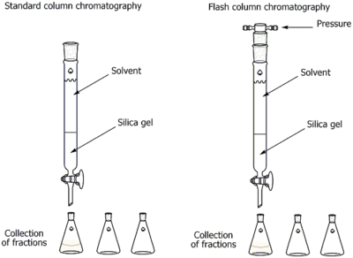

ويتم الفصل فى العمود الكروماتوجرافى كما يلى :-
1- يتم التنظيف جيدا للعامود الكروماتوجرافى ويوضح أسفله طبقة من الصوف الزجاجى وتعبأ مادة الادمصاص ثم توضح طبقة أخرى من الصوف الزجاجى أعلى مادة الادمصاص.
2- يذاب مخلوط المركبات المراد فصلها وتقديرها فى مذيب وينقل إلى العامود الكروماتوجرافى بواسطة قمح فيحدث إدمصاص للمركبات المختلفة كل على حسب قدرته على الادمصاص وبالتالى تتحرك المركبات على مسافات مختلفة على هيئة مناطق Zones وتظهر المناطق بوضوح إذا كان المادة المراد فصلها لها لون مميز.
3- إذا كان المطلوب هو الحصول على المركبات كل حدة فأنة يتبع أحد الطريقتين.
أ) تقطع المناطق بعد إخراج محتويات العامود الكروماتوجرافى وتذوب كل منطقة وترشح للتخلص من مادة الادمصاص .
ب) يتم عمل غسيل وإزالة وذلك بإختيار مذيب مناسب يوضع أعلى العامود الزجاجى فيحدث سريان للمناطق المختلفة حيث تتحرك إلى أسفل العامود خارجة منطقتة تلو الأخرى وتستقبل فى دوراق مخروطية وفى هذه الحالة تخرج المواد ضعيفة الادمصاص أولا يليها المواد الأكثر إدمصاص.
ــــــــــــــــــــــــــــــــــــــــــــــــــــــــــــــــــــــــــــــــــــــــــــــــــــــــــــــــــــــــــــــــــــــــــــــــــــــــــــــــــــــــــــــــــــــــــــــــــــــــــــــــــــــــــــــــــــــــــــــــــ

- ماهو الاساس الذى بنى علية جهاز الامتصاص الذرى مع شرح مبسط لتركيب الجهاز
يحدث الامتصاص الذرى بأن تمتص الذرات الموجودة في حالتها المنفردة الأشعة الضوئية عند طول موجي معين وتنتقل إلى الحالة المثارة وتزداد كمية الأشعة الممتصة عند هذا الطول الموجى بزيادة عدد ذرات العنصر الموجودة في مسار الأشعة والعلاقة بين كمية الأشعة الممتصة وتركيز العنصر المراد تقديره يمكن الحصول عليها باستعمال مادة قياسيه معروفة التركيز تحتوى على العنصر المراد تقديره .
* تركيب الجهاز : Instrument structure
يتركب الجهاز من الأجزاء الآتية :
- مصدر الأشعة Radiation source
- وحدة تحويل العناصر إلى الصورة الذرية Atomizer (Burner system)
- وحدة فصل الأطوال الموجية Monochromator
- وحدة قياس طاقة الأشعة Detector

Atomic Absorption Spectrophotometer
أولاً : مصدر الأشعة :
ويستخدم لهذا الغرض لمبة الكاثود المفرغة Hallow cathode lamp radiation source ويستخدم لكل عنصر لمبة يكون فيها الكاثود مكوناً من العنصر المراد تقديره .
وتتكون لمبة الكاثود من أنبوبة اسطوانية يتكون جدارها من طبقة رقيقة من الزجاج وتحتوى أحد جانبيها على نافذة شفافة يوجد بداخل الأنبوبة الكاثود Cathode والذي يكون في شكل اسطواني ومصنوع من العنصر المراد إنتاج الإثارة الخاصة به أما الآنود Anode فيكون في شكل سلك مواجه للكاثود . ويوجد بداخل الأنبوبة غاز خامل يتمثل في النيون Neon (Ne) أو الآرجون Argon (Ar) وذلك تحت ضغط منخفض .
ــــــــــــــــــــــــــــــــــــــــــــــــــــــــــــــــــــــــــــــــــــــــــــــــــــــــــــ
- ماهو الاساس العلمى الذى بنى علية جهاز الاسبكتروفتوميتر مع شرح مبسط لخطوات تقدير عينة مجهوله
وأساس عملية القياس الضوئي يحكمها قانونين أحداهما (قانون لامبرت) Lambert's law والذي ينص على أن كمية الضوء الممتصة لا تعتمد على كثافة الضوء من المصدر الضوئي ولكن تعتمد على طول المسار الضوئي داخل العينة A α b.
أما القانون الثاني (قانون بير) Peer's law والذي ينص على أن امتصاص الضوء في أي عينة يتناسب مع عدد الجزيئات الممتصة أو بمعنى آخر مع التركيز المولر للمادة الممتصة A α C ومن هذين القانونين معا أمكن استنتاج ما يعرف بقانون: Lambert and Peer's law
A α b C
A = ∈ b C
A = Absorbance
∈ = Molar absorptivity
b = Cell length
C = Molar concentration

- ويمكن تقدير التركيز للعينة المجهولة بطريقتين
Finding the concentration of unknown
  - قراءة الامتصاص للعينة المجهولة ثم توقع القراءة على محور الامتصاص ويرسم خط مستقيم موازى لمحور التركيز ليقابل Standard curve عند نقطة معينة يسقط منها خط مستقيم يقابل محور التركيز في نقطة هي تركيز العينة المجهولة.

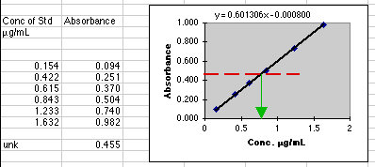

  - من معرفة وحساب معامل الامتصاص A من عينة نقية عند طول موجي معين في مذيب معين ثم قراءة امتصاص العينة المجهولة ومعرفة قيمة A لها وبالتالي يمكن حساب تركيز العينة المجهولة من القانون:
A₁/A₂ = C₁/C₂
A₁ = absorbance of standard
A₂ = absorbance of unknown
C₁ = concentration of standard
C₂ = concentration of unknown

